مختصر توصيف المقرر
معلومات المقرر:
اسم المقرر: | استيعاب المقروء1
رمز رقم المقرر: | 113 نجل
اسم ورقم المتطلب السابق (المرافق):
مستوى المقرر: | 1
الساعات المعتمدة: | 2
Reading comprehension 1 |  | Module Title:
113 eng |  | Module ID:
 |  | Prerequisite (Co-requisite) :
1 |  | Level:
2 |  | Credit Hours:

وصف المقرر Module Description
The course aims at introducing students to and training them in reading strategies and skills. It will address the following skills and strategies: mechanics of reading, reading techniques (elementary skimming and scanning), vocabulary skills (use of contextual, syntactic, and morphological clues to improve vocabulary comprehension) and extracting general information

أهداف المقرر Module Aims
By the end of this course, students should be able to:
1. Answer relevant comprehension questions on any given text.
2. Apply different reading techniques: elementary skimming and scanning.
3. Use contextual, syntactic, and morphological clues to guess the meaning of new vocabulary and to extract general meaning.

مخرجات التعليم:Learning Outcomes
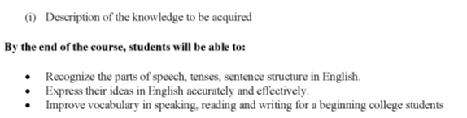 | 1
 | 2

الكتاب المقرر والمراجع المساندة: Textbooks and References\
:

